Конспект занятия (НОД) во второй младшей группе
Тема: Мой город. Игра – путешествие.
Цель. Формировать понятие «город», воспитывать любовь к городу, в котором ты живешь.
Предварительная работа. Рассматривание открыток с видами родного города.
Словарь. Город, улица, автобус.
Оборудование. Макеты зданий города, «автобус».
Ход занятия.
Воспитатель. Ребята, сегодня мы с вами отправляемся на автобусную экскурсию.
Дети садятся в «автобус», построенный из стульчиков, и «едут» на экскурсию. Звучит музыка. Экскурсия проводится с помощью мультимедийного оборудования (ноутбук), показываются фотографии известных мест города. «Автобус останавливается», дети выходят.
Воспитатель предлагает детям последовательно посмотреть макеты зданий.
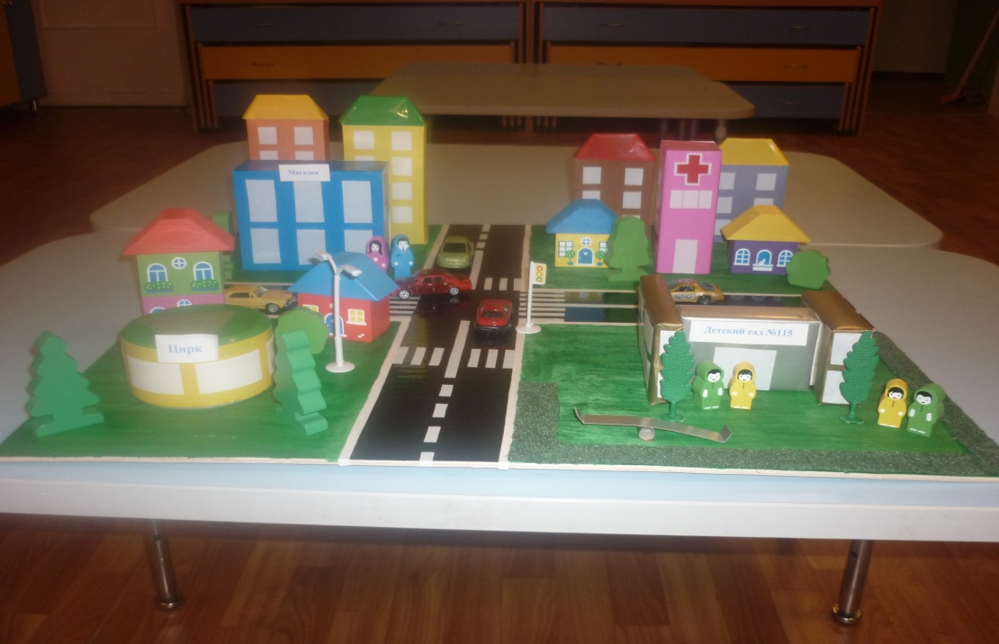
Воспитатель. Какое здание перед нами? ( Наш детский сад). А для чего нужно нам это здание? (Дети ходят в детский сад, играют, учатся и т.д).
Аналогично рассматриваются остальные здания.
Воспитатель. Как называется город, в котором мы живем? (Ответы детей). Нравится вам наш город?
Что вам в нем нравится? (Ответы детей).
Расскажите что вы видите вокруг? (Дома, машины, людей).
Где стоят дома? (По краям улицы).
Какие дома? (Высокие, низкие, разноцветные, красивые).
Где едут машины? (По дороге).
Где ходят люди? (По тротуару; если дети затрудняются ответить, то воспитатель объясняет.)
Воспитатель (обобщая ответы детей, делает вывод). Дома, дорога, тротуары, деревья – все это называется улицей. Улица, по которой мы гуляем, называется улица Героев Сибиряков. На ней находится наш детский сад. Улица - это часть города. Город состоит из улиц. Как называется улица на которой вы живете? (Ответы детей). Какие улицы в нашем городе вы еще знаете? Как называется наш город?
Подошла к концу наша экскурсия, мы возвращаемся назад в детский сад.
Дети садятся в «автобус» и «едут» обратно. По дороге в детский сад воспитатель задает вопросы детям.
Воспитатель. Вам понравилась экскурсия? Что нового и интересного вы сегодня увидели и узнали? (Ответы детей). Вот мы приехали обратно.

Открытое занятие
Тема: «Мой город. Игра – путешествие».

Подготовила: воспитатель
Черечукина Н. С.

Воронеж 2015

